СОДЕРЖАНИЕ

ВВЕДЕНИЕ

РАЗДЕЛ 1. ТЕОРИТИЧЕСКИЕ АСПЕКТЫ ИССЛЕДОВАНИЯ БАНКОВСКИХ ВКЛАДОВ

1.1 Банковский маркетинг. Понятие и сущность

1.2 Роль маркетинговых исследований в деятельности банка

РАЗДЕЛ 2. ИССЛЕДОВАНИЕ И ОПРЕДЕЛЕНИЕ ДОЛИ РЫНКА ВКЛАДОВ Байкальского банка Сбербанка России

2.2 Характеристика Байкальского банка Сбербанка России, и предлагаемых им банковских вкладов

2.2 Исследование и определение доли рынка вкладов Байкальского банка Сбербанка России

ЗАКЛЮЧЕНИЕ

СПИСОК ИСПОЛЬЗУЕМОЙ ЛИТЕРАТУРЫ

ВВЕДЕНИЕ

В процессе своей деятельности банки создают новые требования и обязательства, которые становятся товаром на денежном рынке. Так, принимая вклады клиентов, банк создает новое обязательство – депозит, а выдавая ссуду – новое требование к заемщику. Эти операции являются основными, но кроме них банк осуществляет операции по выпуску, покупке и продаже первичных и вторичных ценных бумаг, операции с иностранной валютой, трастовые операции и прочие [4].

Конкуренция на финансовом рынке возросла настолько, что для того, чтобы выжить, банки должны научиться продавать полный набор банкрвских продуктов. Цель состоит в том, чтобы создать своего рода банковский универмаг с обслуживанием клиента с одного прилавка.

Что касается маркетинга, то наиболее важным для банка является разработка новых продуктов с хорошим дизайном и удобной доставкой потребителю. Использование маркетинговой стратегии и техники продаж становится неотъемлемой частью организационной структуры банка. Банки в этом ключе охотно используют один из самых популярных маркетинговых инструментов – маркетинговые исследования.

Цель данной курсовой работы – изучить теоретический и практический материала по исследованию банковских вкладов.

Задачи:

- рассмотреть понятия банковского маркетинга;

- изучить роль маркетинга для деятельности банков;

- рассмотреть данный вид маркетинговой деятельности на примере конкретного банка;

- сделать основные выводы и предложения.

РАЗДЕЛ 1. ТЕОРИТИЧЕСКИЕ АСПЕКТЫ ИССЛЕДОВАНИЯ БАНКОВСКИХ ВКЛАДОВ

1.1 Банковский маркетинг. Понятие и сущность

Основными элементами системы банковского маркетинга являются: исследование рынка, разработка и реализация на этой основе рыночной (конкурентной) стратегии. Маркетинг (от английского market — рынок) — комплексная система организации производства и сбыта товаров, ориентированная на удовлетворение потребностей конкретных потребителей и получение прибыли на основе изучения и прогнозирования рынка [5].

Применение банком маркетинга характеризуется наличием в его деятельности следующих черт, являющихся сущностными признаками маркетинга:

• ориентация банка на потребности клиентов (маркетинговая философия);

• применение целой совокупности инструментов рыночной политики (маркетинг-микс);

• планомерная координация всех видов деятельности в сфере сбыта (маркетинговое управление).

Если рассматривать маркетинг только с точки зрения инструментария рыночной политики, то его банки применяли уже давно. Они осуществляли разработку товара (например, определяли размер кредита, срок кредитования, условия выдачи и погашения), устанавливали цену (процентную ставку, комиссионное вознаграждение), формировали систему сбыта (например, через собственную филиальную сеть или через банки-партнеры) и, наконец, обеспечивали реализацию (в основном посредством персональной продажи).

Сегодня понятие маркетинга в банковской сфере включает выявление существующих и потенциальных рынков для предоставления услуг; выбор сфер наиболее выгодного предложения банковских услуг и определение потребностей клиентов в этих сферах; установление кратко- и долгосрочных целей для развития существующих и создания новых видов услуг; предложения услуг таким образом, чтобы привлечь внимание клиентов к их получению, при соблюдении условия постоянного контроля со стороны банка за качественным их выполнением и получением прибыли от их реализации [9].

В настоящее время кредитные учреждения в странах с развитой рыночной экономикой осуществляют обслуживание физических и юридических лиц, предоставляя им около 270 видов различных услуг.

Особенности банковских услуг, на наш взгляд, состоят в следующем:

• они в основе абстрактны, не имеют материальной субстанции;

• оказание банковских услуг связано с использованием денег в различных формах и качествах (денежные средства предприятий, коммерческих банков, центрального банка в форме наличности, бухгалтерских записей и платежно-расчетных документов);

• абстрактные банковские услуги приобретают конкретный характер на основе договорных отношений;

• купля-продажа большинства банковских услуг характерна протяженностью во времени. Как правило, сделка >не ограничивается однократным актом. Банковский клиент при осуществлении вклада, получении кредита, абонировании сейфа вступает в более или менее продолжительную связь с банком.

В рыночной экономике коммерческий банк существует постольку, поскольку имеется спрос на его товар (услуги). В зависимости от спроса банк вырабатывает конкретную маркетинговую политику и придерживается ее в процессе своей деятельности. Главное направление в стратегии развития банки уделяют ныне разработке новых банковских продуктов (или их модернизации), гак как расценивают их как важнейшее средство обеспечения стабильности своего функционирования, экономического роста и конкурентоспособности. Без этого на современном рынке просто невозможно.

Проведение маркетинговых исследований стало реальной потребностью и прочно вошло в практику хозяйственной деятельности банков. Глубина и направленность исследований зависят в значительной степени от характера деятельности банка, выпускаемой им продукции (для юридических или физических лиц), степени диверсификации продукции, размеров капитала и уровня доходов банка. Кроме того, масштаб проводимых исследований определяется также целями и стратегией банка, а именно: решениями относительно изменений его деятельности, выхода на рынок с новыми продуктами, изменениями в ассортиментной деятельности и т.д.

Подобный подход требует проведения более углубленных маркетинговых исследований, направленных на определение в качестве конечной цели перспективных рынков, а чаще, сегментов рынков, где банк мог бы получить долю рынка и удерживать позиции в течение периода, определяемого жизненным циклом товара. Результатом маркетингового исследования является экономическая оценка уменьшения потенциальных возможностей банка и осложнения его позиций на конкретном рынке или сегменте. Этот результат в процессе дальнейшей маркетинговой деятельности при разработке программы маркетинга сопоставляется с производственными, финансовыми, трудовыми и другими ресурсами и оценивается эффективность деятельности банка на конкретном рынке.

Важнейшими инструментами маркетингового исследования являются:

- анализ рынка;

- наблюдение за рынком;

- прогнозирование рынка.

Анализ рынка представляет собой выяснение рыночной ситуации и возможность сбыта на текущий момент. Его основные задачи — определить конкурентную позицию банка на рынке и провести сегментацию последнего. Конкурентная позиция — это положение, которое тот или иной банк занимает на рынках сбыта в соответствии с результатами своей деятельности, а также в соответствии со своими достоинствами и недостатками посравнению с другими кредитными институтами.

Зачастую важнейшей характеристикой конкурентной позиции является доля банка на том или ином рынке сбыта или его относительная доля на этом рынке (т.е. удельный вес на части рынка, занимаемой данным банком и двумя-тремя наиболее сильными конкурентами). Этого однако недостаточно для характеристики конкурентной позиции. Важно еще знать, насколько данная позиция устойчива. Возможный потенциал реально определить с помощью анализа конкурентоспособности банка, его способности обеспечивать лучшее предложение по сравнению с конкурентами, его конкурентных преимуществ. Только обладание конкурентными преимуществами позволяет завоевать прочные позиции на рынке. Для всесторонней оценки конкурентоспособности нужно все ее показатели систематизировать в виде таблицы и сопоставить с аналогичными показателями у конкурентов.

1.2 Роль маркетинговых исследований в деятельности банка

Маркетинговые коммуникации всегда живут и "работают" как постоянный непрерывающийся диалог двух сторон рыночных отношений. Однако часто этот диалог ведется стихийно и хаотично. Маркетинговыми коммуникациями далеко не всегда управляют.

Маркетинговые исследования как эффективный инструмент сознательного управления маркетинговыми коммуникациями со стороны продавца. В статье мы постараемся это показать на конкретном практическом примере. Исследования помогают продавцу организовывать и контролировать коммуникации с покупателем. Особенно это актуально для тех отраслей бизнеса, где компания, ее маркетинговый отдел, лишены возможности прямого общения со всеми клиентами. Это компании, которые производят массовые товары или оказывают массовые услуги.

Исследования выстраивают обратную связь с клиентами, делают акценты на тех моментах, которые важны для компании. Без исследований даже при активной работе с покупателями неизбежно что-то утрачивается. Нередко это информация, без которой трудно построить осмысленную маркетинговую стратегию. В нижеприведенной таблице 1.1 представлены различные типы маркетинговых исследований с указанием задач, которые они решают для управления маркетинговыми коммуникациями.

Таблица 1.1 Типы маркетинговых исследований

|  |  |
| --- | --- |
| ИССЛЕДОВАНИЯ | ЗАДАЧИ |
| Анализ рынка на основе существующей информации (статистики, отчетов по отрасли и пр.) | * определение целевой аудитории, ее объема, социально-демографических характеристик, ее платежеспособности * особенности поведения конкурентов в построении маркетинговых коммуникаций с потребителями |
| Опросы экспертов | Решает те же задачи, что и анализ рынка. Обычно дополняет картину, поскольку часто трудно найти исчерпывающую информацию о рынке. |
| Качественные исследования с потребителями (Маркетенговые исследования, глубинные интервью) | * понимание отношения потребителей к услуге/товару * понимание языка, понятий, которые используются потребителями * определение ключевых мотиваций при покупке/непокупке и использовании/неиспользовании товара/услуги * тестирование товаров/продуктов/услуг как существующих, так и новых * тестирование различных коммуникативных средств (слоган, реклама, этикетка и т.д.) |
| Опросы потребителей | * определение доли целевой аудитории среди населения * определение и уточнение характеристик целевой аудитории * отслеживание влияния различных маркетинговых акций на целевую аудиторию * количественная оценка коммуникативных средств целевой аудиторией |

Эти типы исследований покрывают основные задачи для управления маркетинговыми коммуникациями. Все остальное, это либо разновидности метода, либо уже не относящееся к собственно маркетинговым исследованиям (например, чисто психологические методы тестирования).

Маркетенговые исследования (или фокус-групповые дискуссии) помогают решать следующие задачи:

* понимание отношения потребителей к услуге/товару
* понимание языка, понятий, которые используются потребителями
* определение ключевых мотиваций при покупке/непокупке и использовании/неиспользовании товара/услуги
* тестирование товаров/продуктов/услуг как существующих, так и новых
* определение сложившегося имиджа и причин его существования
* тестирование различных коммуникативных средств (слоган, реклама, этикетка и т.д.)
* а также другие задачи.

Первые маркетинговые исследование в банковской сфере в России, проводилось в конце 1998 - начале 1999 года. Время, когда свежи были воспоминания о российском кризисе. Практика частных вкладов в банки была очень слабой и малочисленной. У многих людей приглашение вкладывать деньги в банк вызывали негативные ассоциации с печальным опытом финансовых пирамид.

Вот как это выглядело в высказываниях участников фокус-групп (январь 99):

* Недоверие, утрата сбережений во время перестройки: "Государство нас как следует надуло один раз, а это значит может быть и второй раз."
* Нестабильность банков: "Меня пугает непредсказуемость наших банков."
* Мало информации о банках: "Мы мало о них знаем, о банках."
* Недоступность банков для обычных людей: "Элита вкладывает деньги в банк."

Наравне с положительными ассоциациями по местным банкам ("независимые, вежливые и внимательные, молодые ребята, стремящиеся хорошо и оперативно работать для развития государства, связей с другими странами и улучшения жизненного уровня"), существовали и отрицательные ("ненадежность, некомпетентность, нажива, риск, слабый сервис и слабая отчетность, несоответствие мировым стандартам и необеспеченность уставного капитала.")

Однако, уже в 2000 году, когда ведущие банки развили систему услуг для частных лиц, появилось больше "обычных" людей, ставших клиентами банков, высказывания участников фокус-групп показали повышение доверия к банкам, положительное изменение среды для маркетинговых коммуникаций. Эти высказывания указывали на такие изменения, как

* стабилизация экономики страны,
* реальное получение дивидендов в банках,
* банки доказали способность эффективно работать в существующих условиях,
* в банках виден профессионализм,
* стало больше банковской рекламы и информации.

Для банка имидж очень важен. Понятно, что одной из важнейших задач исследования было изучение имиджа банка и его основных конкурентов. Не менее важно было понять, почему сложился именно такой имидж. Что надо сказать, показать, сообщить клиентам, сделать, чтобы сформировать желаемый имидж.

Первые Маркетинговые исследования показали, что некоторые российские банки уступают свои конкурентам по имиджу. Так, Народный Банк характеризовался участниками как "родной, близкий, доступный для всех, надежный". Причинами этого были:

1. привычка делать коммунальные платежи и получать пенсии в бывшем Сбербанке,
2. широкая сеть по стране, каждый мог найти филиал НБ недалеко от дома
3. банк государственный, а значит есть какие-то гарантии.

Исследования помогли определить, по каким признакам люди судят о надежности банка. И банки стали работать в направлении формирования образа надежного банка.

Уже летом 2000 года Маркетинговые исследования показали, что достигнуты существенные результаты: (высказывания участников групп о некоторых российских банках):

1. "В общем, это довольно таки солидный банк"
2. "По-человечески относятся, нет очередей"
3. "Рекламируется хорошо, много точек, вежливые, обходительные"
4. "Один из первых банков, который организовался из коммерческих и до сих пор держится на плаву"

Опросы подтвердили результат количественно: число людей, считавших БТА надежным банком, существенно возросло.

Маркетинговые исследования - незаменимое средство для определения языка целевой аудитории и информационной среды. А без нахождения общего языка с клиентами нечего и думать об эффективных коммуникациях.

Важно также, чтобы на этом языке говорил тот, кого клиенту приятно слушать, кому он доверяет. А об этом и надо тщательно и дотошно узнать у самих клиентов на фокус-группах.

Так, например, на фокус-группах выяснилось, что одним из решающих условий выбора банка для вклада является рекомендация знакомых людей ("Мне мой сосед посоветовал вложить деньги в этот банк, так как он сам уже этим давно занимается и хорошо зарабатывает. Он сам говорил, что живет только на проценты.")

Выявляется не только мотив для вклада ("живет только на проценты"), но и средство сообщения, пользующееся доверием - сосед, который "сам уже этим давно занимается", опытный человек.

И вот появляется реклама БТА, где герой "мультяшного" ролика видит своего соседа с надувной лодкой для рыбалки, которую он купил на проценты от краткосрочного депозита.

Этот ролик серийный. Герой видит своего соседа, обзаводящегося полезными вещами сезон за сезоном. Так Маркетинговые исследования работают на управление коммуникациями.

Чтобы определить язык потребителей, клиентов эффективно предлагать участникам самим встать в позицию руководителя банка, сценариста ролика и так далее. Люди выдают очень много такого, что они не сказали бы, отвечая на прямые вопросы.

Причем надо не забывать, что участники - не профессионалы в этой сфере. Поэтому к использованию их идей надо подходить очень аккуратно, с соответствующей "обработкой". Однако для определения мотивов и языка это хорошо подходит.

Таким образом, Маркетинговые исследования могут использоваться как эффективный инструмент для управления маркетинговыми коммуникациями.

Они помогают лучше определить и понять объект коммуникаций - целевую группу. Понять их язык, привычки и причины использования/неиспользования услуг, их отношение к изучаемой проблеме.

Маркетинговые исследования помогают определить содержание коммуникаций. Например, участники групп для БТА хотели бы получить такую информацию, как:

1. источники привлечения капитала,
2. размер Уставного фонда,
3. планируемые и действующие объекты инвестирования,
4. и так далее.

Это помогает выстроить содержание информационных компаний.

Группы помогают определить подходящие для клиентов средства и методы коммуникаций. Например, многие говорили, что предпочитают напечатанную информацию ("На слух можно забыть, что сказали. Когда перед глазами, то можно с карандашом поползать. А если еще есть ежеквартальный отчет, то можно сравнить.")

Маркетинговые исследования важны для определения целей коммуникаций. Например, "зарекомендовать себя как Надежный, Перспективный, Заботливый и тд"

Группы выявляют, кто должен быть источником, субъектом коммуникаций. ("Сосед", "Нужна статья независимого эксперта", "Должен быть банковский специалист, чтобы мог понятно объяснить")

Выше отмечалось, что количественные исследования (опросы) могут решать такие задачи для управления маркетинговыми коммуникациями, как:

1. определение доли целевой аудитории среди населения
2. определение и уточнение характеристик целевой аудитории
3. отслеживание влияния различных маркетинговых акций на целевую аудиторию
4. количественная оценка коммуникативных средств целевой аудиторией
5. мониторинг имиджа
6. и другие.

Маркетинговые исследования и опросы не взаимоисключающие, а взаимодополняющие методы. Например, Маркетинговые исследования выясняют возможный спектр причин, почему люди не используют пластиковые карточки. Зная теперь полный перечень причин, мы можем с помощью опроса получить количественную оценку каждой из причин. А именно, сколько человек не используют карточки по той или иной причине. Это позволяет определить "весомость" каждой причины и приоритетность при планировании маркетинговых коммуникаций по этому поводу.

Маркетинговые коммуникации без регулярного измерения их эффективности нельзя назвать управляемыми. Поэтому в каждом конкретном случае каждый цикл исследования включает в себя замер осведомленности о банке, о его услугах, изменения отношения к банку.

Мониторинг путем опроса позволяет контролировать маркетинговые усилия по определенным направлениям. Можно отслеживать разницу в осведомленности и отношении по регионам, по возрасту, социальному статусу и другим характеристикам.

Таким образом, это дает информационную базу для правильного распределения маркетинговых коммуникаций.

Информированность - ключевой момент для поддержания эффективных маркетинговых коммуникаций. Поэтому замеры информированности и удовлетворенности ее уровнем очень важны для планирования маркетинговых акций.

Так в январе 1999 года на фокус-группах было определено, что людям не хватает информации о банках ("Нет информации. Мелькают только по телевидению: этот банк, тот банк, а что, как - разъяснительной информации нет. Учить нужно народ, он еще не грамотен." "Руководители банков должны в прессе отчитываться о своей деятельности, а они это не делают и сеют недоверие.")

В итоге целенаправленной работы БТА опрос показал, что он значительно опередил своих конкурентов по степени информированности о нем населения

Это подтверждается замерами такой черты имиджа как "известность". Мы видим, как изменилось соотношение респондентов при ответе на вопрос, какой банк они считают самым известным.

Таблица 2.2 Результаты опроса жителей по поводу известности некоторых российских банков

|  |  |  |
| --- | --- | --- |
|  | 2008 | 2009 |
| БТА | 6,6% | 34,2% |
| НБ | 32,4% | 32,4% |
| ККБ | 15,9% | 15,9% |

С этим взаимосвязана другая черта имиджа "надежность", которая очень важна для вкладчиков. Целенаправленная работа БТА дала существенное изменение соотношения респондентов при ответе на вопрос, какой банк они считают самым надежным. Это наглядно представлено в таблице 2.3

Таблица 2.3 Результаты опроса жителей по поводу известности некоторых российских банков

|  |  |  |
| --- | --- | --- |
|  | Январь 1999 | Апрель 2000 |
| БТА | 5% | 16,4% |
| НБ | 56,8% | 37,7% |
| ККБ | 22,6% | 6,1% |

На наш взгляд, это достаточно весомый аргумент в пользу сознательного управления маркетинговыми коммуникациями на основе исследований.

Конечно, в данном случае лучший и наиболее точный критерий маркетинговых коммуникаций это рост числа вкладчиков.

Однако, для исследователей эти показатели далеко не всегда доступны. Поэтому часто используются оценки, полученные в ходе опроса:

- число вкладчиков,

-намерения по вложению денег в тот или иной банк.

Итак, опросы важны для управления маркетинговыми коммуникациями. И хотелось бы сделать упор, что важны мониторинговые опросы. Поскольку среда динамично меняется, клиенты становятся грамотнее, требовательнее, их становится больше. И здесь не обойтись разовым опросом, и все труднее и труднее полагаться только на собственный опыт и интуицию.

Последние исследования показали, что частные вкладчики стали грамотнее в отношении банковской информации. Обычные люди называют и различают банковские услуги и условия по ним. Это значит, что среда для маркетинговых коммуникаций меняется и спать некогда.

Данный анализ не охватил все случаи и примеры применения исследований для управления маркетинговыми коммуникациями. Однако, мы постарались показать самое существенное и дать представление о существующем опыте.

Маркетинговые коммуникации выстраиваются внутри организации, в том, как она работает, как обслуживает своих клиентов. Пример БТА здесь очень удачен.

Участники фокус-групп отметили, что банки, использующие маркетинговые исследования заметно выделяется вежливым и внимательным отношением персонала к людям, отсутствуют очереди, все продумано, офисы хорошо отделаны, и очень важно, что четко выполняются все обязательства перед частными вкладчиками. Если этого не будет, то как ни управляй маркетинговыми коммуникациями, добиться хорошей репутации нельзя.

РАЗДЕЛ 2. ИССЛЕДОВАНИЕ И ОПРЕДЕЛЕНИЕ ДОЛИ РЫНКА ВКЛАДОВ Байкальского банка Сбербанка России

2.1 Характеристика Байкальского банка Сбербанка России, и предлагаемых им банковских вкладов

Байкальский банк Сбербанка России обслуживает клиентов в Иркутской области, Забайкальском крае и республике Бурятии. Территория обслуживания составляет 1550 квадратных километров (10% общей площади Российской Федерации).

Байкальский банк - это 27 отделений,575 дополнительных офисов,18 операционных касс вне кассового узла,6 операционных офисов и 1передвижной пункт кассовых операций на всей территории Восточной Сибири: от границы с Монголией и Китаем до Якутии, от Красноярского края до Дальнего Востока. Он лидирует в регионе по объему эмиссии и по широте торгово-сервисной сети банковских карт, по величине кредитного портфеля как для бизнеса, так и для физических лиц, по количеству предлагаемых услуг. Байкальский банк осуществляет корреспондентские отношения с банками Монголии и Китая, выступает поручителем во внешнеторговых сделках.

Байкальский банк Сбербанка России сотрудничает с крупнейшими предприятиями Восточной Сибири. Среди них - ОАО "Иркутскэнерго", ОАО "Братский алюминиевый завод", ОАО "Иркутсккабель", НПК "Иркут", ОАО "Ангарская нефтехимическая компания", ОАО "РУСИА Петролеум", ОАО "Усольехимпром", ОАО "Саянскхимпласт", ООО "Русдрагмет", ЗАО "Читинские ключи", ЗАО "Забайкальская зерновая компания"; предоставляет банковские услуги всем отраслям и направлениям производства и торговли, учреждениям здравоохранения и образования, государственным структурам, малому бизнесу.

В 2008 году Байкальский банк занял I место в системе Сбербанка России по динамике показателей развития бизнеса за 2007 год.

Вклады:

* Пополняемый депозит
* Особый
* Пенсионный-плюс
* До востребования
* Пенсионный
* Доверительный
* Подари жизнь
* Депозит Сбербанка России
* Накопительный
* Пенсионный пополняемый
* Мультивалютный

Пополняемый депозит

Для владельцев вкладов на сумму свыше 100 тыс. руб. (или эквивалент в долларах США и евро) и со сроком хранения не менее одного года установлено бесплатное годовое обслуживание по банковским картам Сбербанк-Maestro, Сбербанк-Visa Electron в течение первого года использования при выборе вкладчиком опции по перечислению процентов на карту.

Общие условия вклада:

Досрочное расторжение

- по вкладам на срок 6 месяцев и менее – исходя из процентной ставки, установленной Банком по вкладам до востребования;

- по вкладам на срок свыше 6 месяцев:

- при востребовании вклада в течение первых 6 месяцев основного (пролонгированного) срока – исходя из процентной ставки, установленной Банком по вкладам до востребования;

- при востребовании вклада по истечении 6 месяцев основного (пролонгированного) срока – исходя из 2/3 процентной ставки, установленной Банком по данному виду вкладов на дату открытия (пролонгации) вклада.

Особый

Вкладчику предоставляется право совершать по вкладу расходные операции в пределах суммы, превышающей размер неснижаемого остатка.

Вкладчику предоставляется право изменить в течение 30 календарных дней с даты подписания договора сумму неснижаемого остатка в сторону увеличения. В этом случае процентная ставка с даты подписания договора устанавливается в размере, соответствующем новому неснижаемому остатку.

Общие условия вклада:

Пополнение вклада

* Возможно, суммами не менее 5 000 RUR / 100 USD / 100 EUR

Пролонгация вклада

* Неоднократная пролонгация договора на тот же срок

Снятие части вклада

* Возможно, в пределах суммы, превышающей размер неснижаемого остатка

Пенсионный-плюс

Вклад принимается от лиц, получающих пенсии от Пенсионного фонда Российской Федерации (территориальных органов ПФР), министерств и ведомств, осуществляющих пенсионное обеспечение, и от негосударственных пенсионных фондов.

Процентная ставка является фиксированной, т.е. не подлежит изменению в течение срока вклада, оговоренного в договоре. По вкладу могут совершаться любые операции, предусмотренные по вкладу до востребования. Остаток вклада после совершения расходной операции должен составлять не менее 1 рубля. По суммам всех операций, совершаемых по вкладу, в том числе и по закрытию до истечения срока, доход по вкладу исчисляется исходя из процентной ставки, установленной банком по данному виду вкладов.

* До востребования

Срок вклада не ограничен

Неснижаемый остаток

* При поступлении денежных средств в безналичном порядке размер первоначального взноса не ограничен

Пенсионный

Вклад принимается от лиц, получающих пенсии от Пенсионного фонда Российской Федерации (территориальных органов ПФР), министерств и ведомств, осуществляющих пенсионное обеспечение, и от негосударственных пенсионных фондов.

Процентная ставка является фиксированной, т.е. не подлежит изменению в течение срока вклада, оговоренного в договоре

"Подари жизнь"

Из суммы процентов, причисленных по истечении каждого трехмесячного периода, сумма процентов в размере 0,3% годовых перечисляется в адрес Благотворительного фонда помощи детям с онкогематологическими и иными тяжелыми заболеваниями "Подари жизнь".

Депозит Сбербанка РФ

Для владельцев вкладов на сумму свыше 100 тыс. руб. (или эквивалент в долларах США и евро) и со сроком хранения не менее одного года установлено бесплатное годовое обслуживание по банковским картам Сбербанк-Maestro, Сбербанк-Visa Electron в течение первого года использования при выборе вкладчиком опции по перечислению процентов на карту.

Накопительный

Для владельцев вкладов на сумму свыше 100 тыс. руб. (или эквивалент в долларах США и евро) и со сроком хранения не менее одного года установлено бесплатное годовое обслуживание по банковским картам Сбербанк-Maestro, Сбербанк-Visa Electron в течение первого года использования при выборе вкладчиком опции по перечислению процентов на карту.

Пенсионный пополняемый

Вклад могут открыть лица, получающие пенсии:

* из Пенсионного фонда РФ (территориальных органов ПФР);
* из министерств и ведомств, осуществляющих пенсионное обеспечение;
* от негосударственных пенсионных фондов.

Мультивалютный

1. Вкладчику предоставляется право в течение всего срока вклада повышать сумму неснижаемого остатка по каждому из счетов вклада путем заключения дополнительного соглашения. При этом процентная ставка увеличивается до размера, соответствующего новому неснижаемому остатку. Новая процентная ставка применяется со дня, следующего за днем заключения дополнительного соглашения. В структурных подразделениях, имеющих соответствующие технические возможности, осуществляется перечисление процентов на счет банковской карты по поручению клиента.
2. Для владельцев вкладов на сумму свыше 100 тыс. руб. (или эквивалент в долларах США и евро) установлено бесплатное годовое обслуживание по банковским картам Сбербанк-Maestro, Сбербанк-Visa Electron в течение первого года использования при выборе вкладчиком опции по перечислению процентов на карту.

2.2 Исследование и определение доли рынка вкладов Байкальского банка Сбербанка России

При изучении предпочтений и мотивов поведения существующих и потенциальных клиентов банка (вкладчиков) предстоит получить ответы на следующие вопросы:

• из каких источников они узнали об вкладах, предлагаемых банком;

• по каким мотивам и с какими целями они обратились или хотели бы обратиться в банк;

• какие виды банковских вкладов в целом и вкладов, предлагаемых данным банком, пользуются спросом;

• какие новые виды (новое качество) банковских вкладов они хотели бы получить;

• каково будет их отношение к предлагаемым банком конкретным новым видам (новому качеству) банковских вкладов;

• удовлетворены ли клиенты уровнем обслуживания в банке и какие имеются у них пожелания по его улучшению;

• каково мнение клиентов о рекламе банка и других используемых им методах продвижения услуг на рынке.

Особенно важное значение имеет изучение мотивации клиентуры в рамках приобретения банковских услуг.

Автор провел опрос 102 физических лиц — клиентов Байкальского банка Сбербанка России, располагавших срочными рублевыми депозитами. В анкете респондентам было предложено исходя из 100 процентов оценить, по каким критериям они предпочли именно этот вид услуг того или иного банка. Среди содержащихся в анкете критериев имели место следующие;

• надежность банка;

• наличие в уставном капитале банка капитала, принадлежащего государству;

• объем и качество информации о предлагаемых услугах; ,

• возможность изменения банком процентной ставки после ввода депозитного договора в действие;

• уровень процентных ставок, предложенных клиентуре;

• условия и порядок начисления процентов;

• возможность дополнительных взносов для пополнения вклада;

• реальность досрочного изъятия части вклада;

• условия досрочного расторжения договора;

• предоставление разных вариантов начисления процентов.

Совершенно очевидно, что лидерами среди предпочтений клиентуры выступают надежность банка (что многие связывают с участием в них государства — Сбербанк,), а также наличие полноценной и достаточно обширной информации о механизме "работы" вклада, вариантов его доходности для клиента и т.д.

Интересно, что уровень рейтинга того или иного коммерческого банка, принадлежность его к высокой категории надежности не вызывает адекватного отношения клиентуры, убедившейся после банковского кризиса, что высокое место в рейтинге никакой уверенности в прочности положения их на рынке, высокой ликвидности кредитного учреждения не дает.

Большинство респондентов заинтересовано в возможности досрочного возврата денег и ликвидации по желанию договора.

Опрос, анкетирование клиентов показали, что для большинства вкладчиков приоритетное значение имеет широта и достоверность информации о конкретных банковских услугах, возможность систематически анализировать, сравнивать вновь появляющихся видов срочных вкладов с уже практикуемыми, оценивать динамику ситуации в этой области.

Большинство клиентов, впервые прибегнувших к практике вклада на срок, оказались не в состоянии объективно оценить разные варианты для начисления процентов, свои потенциальные выгоды при различной процентной политике, многих вариантах пополнения или досрочного закрытия депозита и т.д.

Это свидетельствует о серьезных недостатках информационной разъяснительной работы банков с клиентурой, отсутствие или важные упущения в консультировании клиентов в большинстве российских коммерческих кредитных учреждениях.

Оценив возможную рыночную позицию, банк определяет стратегию ценообразования. Ценовая политика коммерческого банка предполагает установление цен на различные банковские продукты и их изменение в соответствии с изменением рыночной ситуации.

На рисунке 2.1представлены результаты опроса по критерию "надежность". Байкальский Банк Сбербанка России (ББСБРФ) на первом месте по надежности вкладов.

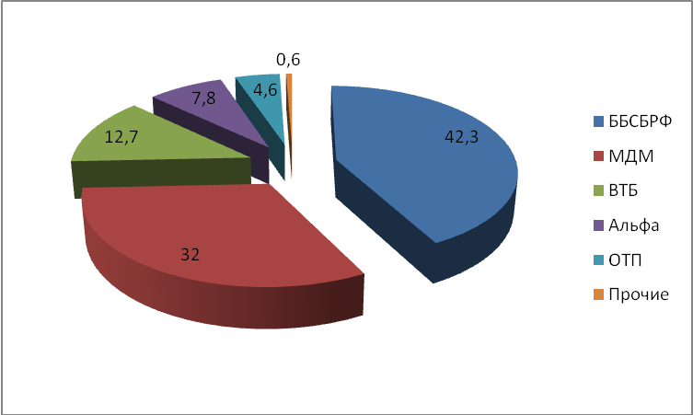

Рис. 2.1 Результаты маркетингового исследования вкладов, %

По данным рис. 2.1 можно констатировать, что наиболее надежным является Байкальский Банк Сбербанка РФ. На втором месте – МДМ – за него отдали 32 голоса. Самый ненадежный в рамках данного исследования является ОТП банк.

Предпочтение разместить именно в данном банке свой вклад распределились следующим образом.

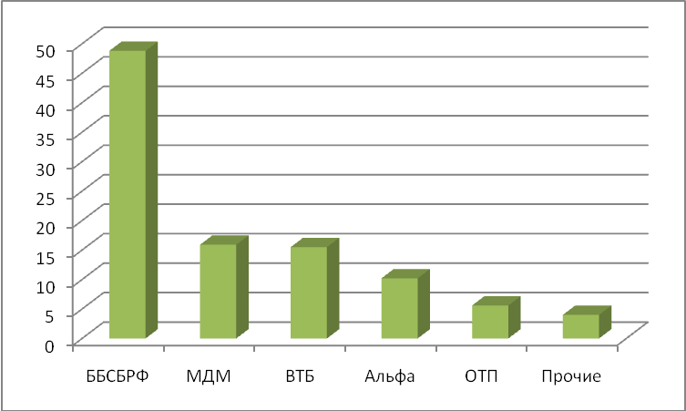

Рис. 2.2. Результаты маркетингового исследования, %

На вопрос "в какой банк вы бы хотели разместить имеющийся у вас вклад?", респонденты с большим отрывам отдали предпочтение Байкальскому Банку Сбербанка России. МДМ Банк занял второе место – 15,2%. На третьем месте по популярности – ВТБ – 14,8%.

Проводя комплексное маркетинговое исследование банковских вклады, можно констатировать, что исследуемы банк имеет долю рынка – 62,4%. Об этом свидетельствуют данные, приведенные на рис. 2.3.

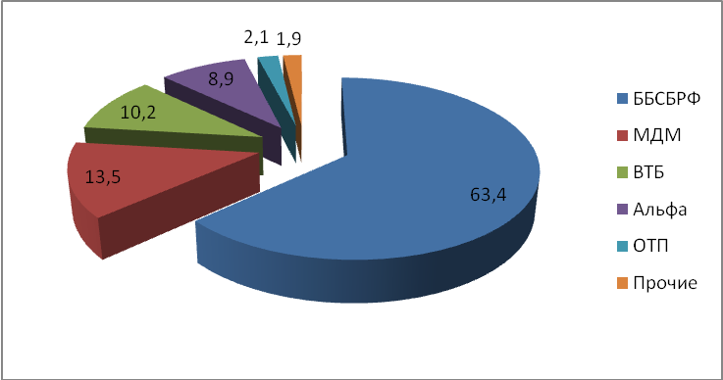

Рис. 2.3 Доля рынка различных банков на рынке вкладов в Иркутской области, %

Определение доли ранка Байкальского Банка Сбербанка России было произведено следующим образом.

Нами было проведено собственное маркетинговое исследование, результаты которого были представлены выше.

Однако наибольшее предпочтение респонденты отдали анализируемому банку (ББСБР) – 63,4%. С большим отрывом – на 50% , МДМ занимает долю рынка, равную 13,5. 10,2% от общей емкости занимает ВТБ. 8,9% - Альфа банк.

Так же для определения доли рынка банковских вкладов, нами было проведено следующее исследование.

Было оценено количество филиалов и отделений банков, в которых предоставлялась данная услуга.

Данные распределились следующим образом.

1. Байкальский Банк Сбербанка России – 278 ед.
2. МДМ – 64 ед.
3. ВТБ – 63 ед.
4. Альфа Банк – 42 ед.
5. ОТП – 10 ед.
6. Прочие – 6 едю

ИТОГО: 463 ед.

Расчет был произведен следующим образом: Общее число филиалов и отделений (463) делилась на количество отделений и филиалов каждого конкретного банка.

Результаты представлены на рис. 2.4.

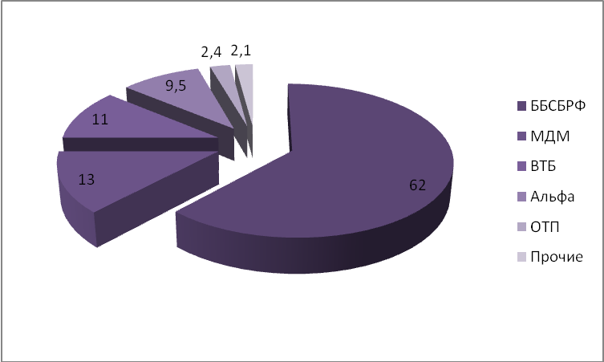

Рис. 2.4 Доля рынка различных банков ИО на рынке вкладов, %

Данное исследование подтверждает вывод о том, что лидером на рынке вкладов – является ББСБР.

ЗАКЛЮЧЕНИЕ

Маркетинговые исследования как эффективный инструмент сознательного управления маркетинговыми коммуникациями со стороны продавца. В статье мы постараемся это показать на конкретном практическом примере.

Исследования помогают продавцу организовывать и контролировать коммуникации с покупателем. Особенно это актуально для тех отраслей бизнеса, где компания, ее маркетинговый отдел, лишены возможности прямого общения со всеми клиентами. Это компании, которые производят массовые товары или оказывают массовые услуги.

Исследования выстраивают обратную связь с клиентами, делают акценты на тех моментах, которые важны для компании. Без исследований даже при активной работе с покупателями неизбежно что-то утрачивается. Нередко это информация, без которой трудно построить осмысленную маркетинговую стратегию. В процессе своей деятельности банки создают новые требования и обязательства, которые становятся товаром на денежном рынке. Так, принимая вклады клиентов, банк создает новое обязательство – депозит, а выдавая ссуду – новое требование к заемщику. Эти операции являются основными, но кроме них банк осуществляет операции по выпуску, покупке и продаже первичных и вторичных ценных бумаг, операции с иностранной валютой, трастовые операции и прочие [4].

Конкуренция на финансовом рынке возросла настолько, что для того, чтобы выжить, банки должны научиться продавать полный набор банкрвских продуктов. Цель состоит в том, чтобы создать своего рода банковский универмаг с обслуживанием клиента с одного прилавка.

Наибольшее предпочтение респонденты отдали анализируемому банку (ББСБР) – 63,4%. С большим отрывом – на 50% , МДМ занимает долю рынка, равную 13,5. 10,2% от общей емкости занимает ВТБ. 8,9% - Альфа банк.

Так же для определения доли рынка банковских вкладов, нами было проведено следующее исследование.

Было оценено количество филиалов и отделений банков, в которых предоставлялась данная услуга.

Данные распределились следующим образом.

1. Байкальский Банк Сбербанка России – 278 ед.
2. МДМ – 64 ед.
3. ВТБ – 63 ед.
4. Альфа Банк – 42 ед.
5. ОТП – 10 ед.
6. Прочие – 6 едю

ИТОГО: 463 ед.

Данное исследование подтверждает вывод о том, что лидером на рынке вкладов – является ББСБР.

СПИСОК ИСПОЛЬЗУЕМОЙ ЛИТЕРАТУРЫ

1. Гражданский кодекс Российской Федерации
2. Э.А. Уткин Банковский маркетинг, М.:Инфра-М, 2007
3. Андреев Н. Обострение банковского кризиса // Маркетинг, №5 2007
4. Банковский рейтинг //Профиль, №9 2008
5. А. Масалович, ТОРА-Центр, http://www.tora.ru/library/nnfin.htm
6. Кулагин В.Г. Карточная игра: "зарплатный проект" //Маркетинг в России и за рубежом, №9-10 2007
7. Маркова В. Маркетинг услуг, М.:Инфра-М,2005
8. Банковский рейтинг //КоммерсантЪ-Деньги, №10 2009
9. Н.А. Кузнецова Особенности маркетинга в сберегательном банке (информационно-аналитический обзор) //Банковские услуги, №4 2009
10. Банковский рейтинг //КоммерсантЪ-Деньги, №46 2008